## 小米便签开源代码的分析报告

学习小组（成员：宋璎航、孙明宇、皮亚杰、施养权、曾梦媛）

### 列出小米便签中的类及各类的主要作用

**（1）包**

Java文件夹有一个子文件夹net.micode.notes，子文件夹中包含如下包：

data、gtask、model、tool、ui、widge

包将有联系的、方向大致相同的模块组织在一起，简单说就是一个文件夹。java中引入包的主要原因是java本身跨平台特性的需求。java中的所有的资源都是以文件方式组织，这其中主要包含大量的类文件需要组织管理。java中采用目录树形结构，使用"."来分隔目录，这就是为什么会出现“net.micode.notes”这种包名。

**（2）类**

打开包文件夹，我们会发现下面出现了许多文件，那些就是类。

类是一个描述对象行为和状态的模板，对象是类的一个实例。类的声明中通常包含类的属性（数据）和类的方法（函数）。

我们打开类文件，看到第一句代码是package net.micode.notes.“包名”。这是一个包的声明，它必须在第一行，以防止不同包中同名类之间发生冲突。通常一个包里存放相关的、功能相似的类。同一个包中的类相互访问，不用指定包名。

软件功能与类间的对应关系如下

**表1 小米便签的代码构成及主要作用（括号内为对应代码负责解读成员）**

|  |  |  |  |
| --- | --- | --- | --- |
| **包** | **子包** | **类** | **主要作用** |
| data | （曾梦媛） | contact | **联系人数据库** |
| Notes | **便签数据库**，用于记录便签相关属性和数据 |
| NotesDatabaseHelper | **数据库帮助类**，用于辅助创建、处理数据库的条目 |
| NotesProvider | **便签信息提供类** |
| Gtask | data  (孙明宇) | MetaData | **关于同步任务的元数据** |
| Node | **同步任务的管理结点**，用于设置、保存同步动作的信息 |
| SqlData | **数据库中基本数据**，方法包括读取数据、获取数据库中数据、提交数据到数据库 |
| SqlNode | **数据库中便签数据**，方法包括读取便签内容、从数据库中获取便签数据、设置便签内容、提交便签到数据库 |
| Task | **同步任务**，将创建、更新和同步动作包装成JSON对象，用本地和远程的JSON对结点内容进行设置，获取同步信息，进行本地和远程的同步 |
| TaskList | **同步任务列表**，将Task组织成同步任务列表进行管理 |
| exception  (孙明宇) | ActionFailureException | **动作失败异常** |
| NetworkFailureException | **网络失败异常** |
| remote  （曾梦媛） | GTaskASyncTask | **GTask异步任务**，方法包括任务同步和取消，显示同步任务的进程、通知和结果 |
| GTaskClient | **GTask客户端**，提供登录Google账户，创建任务和任务列表，添加和删除结点，提交、重置更新更新，获取任务列表等功能 |
| GTaskManager | **GTask管理者**，提供同步本地和远端的任务，初始化任务列表，同步内容、文件夹，添加、更新本地和远端结点，刷新本地同步任务ID等功能 |
| GTaskSyncService | **GTask同步服务**，用于提供同步服务（开始、取消同步），发送广播 |
| model | （施养权） | Note | **单个便签项** |
| WorkingNote | **当前活动便签项** |
| tool | （施养权） | BackupUtils | **备份工具类**，用于数据备份读取、显示 |
| DataUtils | **便签数据处理工具类**，封装如查找、移动、删除数据等操作 |
| GTaskStringUtils | **同步中使用的字符串工具类**，为jsonObject提供string对象 |
| ResourceParser | **界面元素的解析工具类**，利用R.java这个类获取资源供程序调用 |
| ui | （宋璎航负责前6个，后续是孙明宇、皮亚杰、宋璎航三人共同负责） | AlarmAlertActivity | **闹铃提醒界面** |
| AlarmInitReceiver | **闹铃提醒启动消息接收器** |
| AlarmReceiver | **闹铃提醒接收器** |
| DateTimePicker | **设置提醒时间的部件** |
| DateTimePickerDialog | **设置提醒时间的对话框界面** |
| DropdownMenu | **下拉菜单界面** |
| FoldersListAdapter | **文件夹列表链接器（链接数据库）** |
| NoteEditActivity | **便签编辑活动** |
| NoteEditText | **便签的文本编辑界面** |
| NoteItemData | **便签项数据** |
| NotesListActivity | **主界面**，实现处理文件夹列表的活动 |
| NotesListAdapter | **便签列表链接器（链接数据库）** |
| NotesListItem | **便签列表项** |
| NotesPreferenceActivity | **便签同步的设置界面** |
| widget | (皮亚杰) | NoteWidgetProvider | **桌面挂件** |
| NoteWidgetProvider_2x | **2倍大小的桌面挂件** |
| NoteWidgetProvider_4x | **4倍大小的桌面挂件** |

、

### **类间关系图**

根据小米便签的开源代码，绘制其体系结构图(见如图1）。

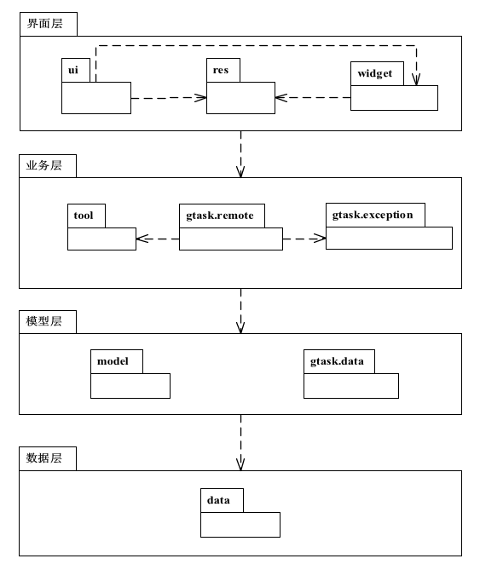

**图1. 小米便签体系结构图**

下图进一步描述了各个包中类间的关系。

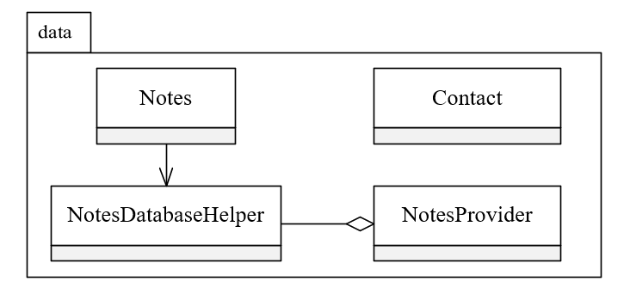

**图2. data包中类间的关系图**

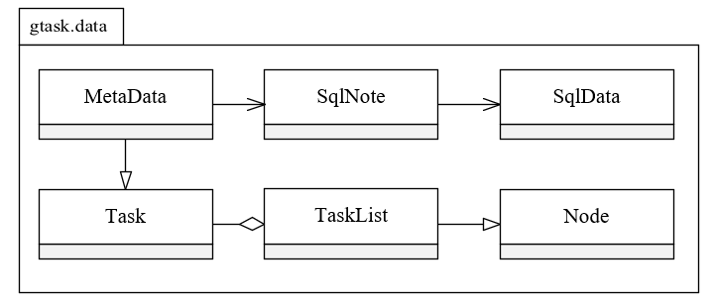

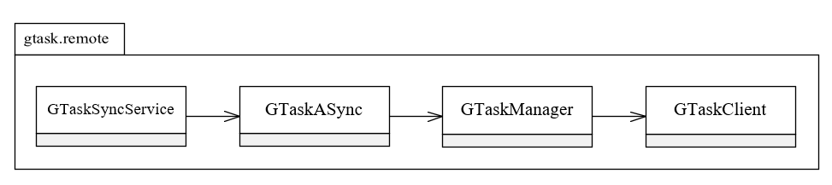

**图3. gtask包中类间的关系图**

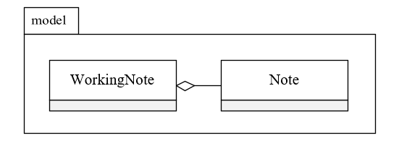

**图4. model包中类间的关系图**

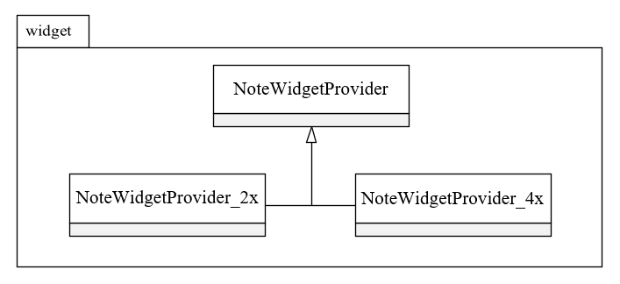

**图5. widget包中类间的关系图**

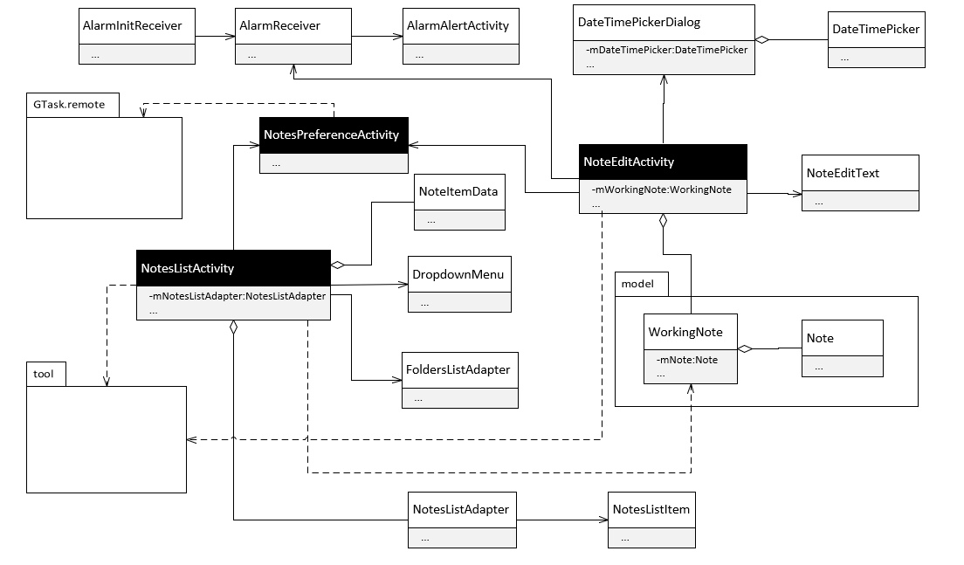

**图6. ui包中类间的关系图**

### **列出小米便签的基本功能**

根据对小米便签代码的阅读和功能的理解，下图描述了小米便签的整体功能框架（如图7）。

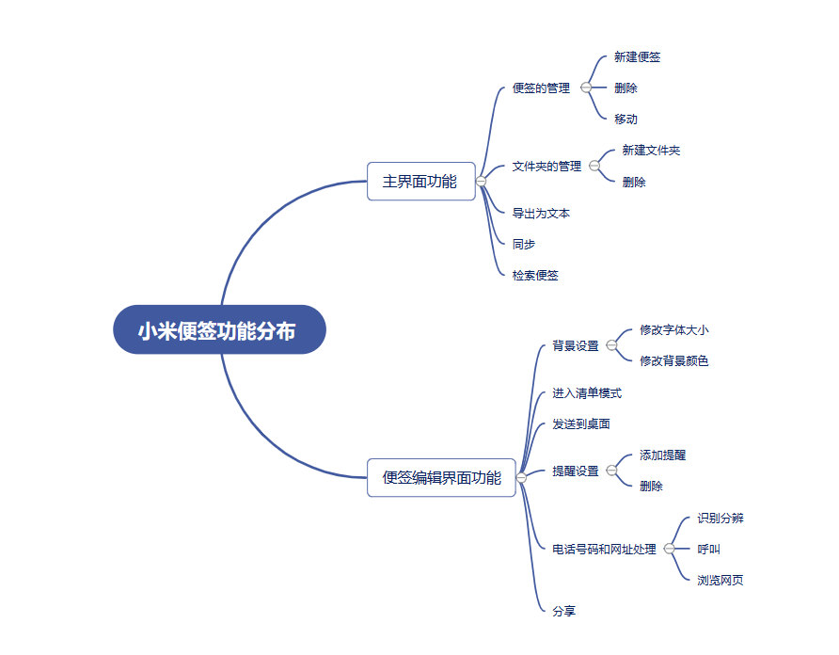

**图7. 小米便签的功能分类**

**功能1：新建/删除/移动便签**

新建便签：通过小米便签软件的主界面下方的“写便签”快捷键和文件夹、便签视图下的选项“新建便签”可以在当前目录创建一个便签并打开进入文本编辑。其中主界面下的快速创建方式可以迅速创建一个待编辑的便签，用于满足临时迅速记录的需求。

删除便签：通过长按便签并选择删除选项可以删除已创建的便签，用于对便签集进行有效的管理。

移动便签：通过长按便签并选择移动选项可以将已创建的便签移动到某个文件夹中，用于在快速创建便签后对便签集进行有效的管理。

**功能2：新建文件夹**

在主界面的选项中可以选择“新建文件夹”，用于分类管理便签。

**功能3：导出文本**

在主界面的选项中可以选择“导出文件”，在Android手机提供SD卡支持的情况下，将小米便签中的便签内容逐个转化为.txt的文本文档。

**功能4：同步**

在主界面的选项中可以选择“同步”，与Google Task中的备忘录事项，将本地的事项上传到服务器，或将Google服务器上的表单下载到本地。

**功能5：检索便签**

在主界面的选项中可以选择 “搜索”，通过关键词查找到包含该关键词的便签，显示在界面上。

**功能6：修改字体大小**

在便签编辑的界面，在选项中选择“字体大小”，可以将当前便签的所有字体进行放大和缩小，其中包括4中字体大小：小、正常、大、超大。

**功能7：修改便签背景颜色**

在便签编辑的页面，从右上角的按钮中可以选择改变便签的背景颜色，包括：黄色、蓝色、白色、绿色、红色。从首页的“同步”选项中也可以勾选“新建便签颜色随机选项”，便可在每次新建便签时立即使用随机背景颜色的便签。

**功能8：进入清单模式**

在便签编辑的页面，可以选择进入清单模式的选项。选择后，在便签的每一行（段内部的自动换行除外）行首出现一个勾选框，用于当前便签下标记某事项的完成情况。如果该事项已完成，则用户在勾选框中轻触，此时勾选框中将出现一个对勾，框后的陈述文字被添加了中央删除线。（外侧文件夹并不能显示事项的完成状态，可优化）

**功能9：发送到桌面**

在Android操作系统的桌面创建小米便签的小部件后，在编写便签完成后，使用选项“发送至桌面”，便可在便签小部件上显示当前便签的内容。

**功能10：添加/删除提醒**

添加提醒在便签编辑界面可以选择“添加提醒”选项，然后弹出一个对话框用于选择提醒的时间（包括月、日、星期、时、分），之后会在便签上显示一个闹钟的图标，标志提醒时间，到了提醒时间时，操作系统便会弹出一个对话框显示便签的内容并响铃，闹钟图表标志变为“已过期”。

删除提醒：在便签编辑界面可以选择“删除提醒”选项。

**功能11：识别电话号码和网址**

在便签编辑页面上，如果输入了一段电话号码格式的数字或者网址格式的字符串，小米便签开源软件会自动识别，并把其变为链接，长按则会出现“呼叫号码”和“浏览网页”的选项。

**功能12：分享**

在便签编辑页面上可以选择“分享”选项，之后可以将便签内容分享给GTask、QQ、微信等应用程序，其过程以纯文本格式进行。

### **软件功能与类间的对应关系**

| **序号** | **功能名称** | **实现模块** | **实现方法** |
| --- | --- | --- | --- |
| 1 | 新建便签 | NoteEditActivity | createNewNote() |
| 2 | 删除便签 | NoteEditActivity | onOptionsItemSelected() |
| 3 | 移动便签 | DataUtils | moveNoteToFolder(),batchMoveToFolder() |
| 4 | 新建文件夹 | NotesListActivity | showCreateOrModifyFolderDialog() |
| 5 | 查看文件夹 | NotesListActivity | openFolder() |
| 6 | 删除文件夹 | NotesListActivity | deleteFolder() |
| 7 | 修改文件夹名称 | NotesListActivity | showCreateOrModifyFolderDialog() |
| 8 | 导出文本 | NotesListActivity | exportNoteToText() |
| 9 | 同步 | GTaskSyncService | startSync() |
| 10 | 搜索 | NotesListActivity | onSearchRequest() |
| 11 | 修改字体大小 | NoteEditActivity | onOptionsItemSelected() |
| 12 | 修改便签背景颜色 | WorkingNote | setBgColorId() |
| 13 | 进入清单模式 | WorkingNote | setCheckListMode() |
| 14 | 发送到桌面 | NoteEditActivity | sendToDesktop() |
| 15 | 添加提醒 | NoteEditActivity | setReminder() |
| 16 | 删除提醒 | WorkingNote | setAlertDate() |
| 17 | 识别电话号码 | Contact | getContact() |
| 18 | 分享 | NoteEditActivity | getWorkingText(), sendTo() |
| 19 | 保存便签（自动） | WorkingNote | saveNote() |

### **收获**

在进行小米便签运行环境配置（Eclipse、AndroidStudio）的过程中掌握了多种插件的使用，这些插件可以大大提高代码分析的效率；

在阅读开源代码的过程中，掌握了一部分有关Java、Android开发的相关知识，认识和学习到了一些开发的基本准则和严谨代码规范，对软件的体系结构有了一个较为清晰的理解；

在代码质量分析的过程中，理解了一些软件质量的标准，对一些代码中存在的质量问题可以初步识别。

### **存在的问题**

对Java语言和Andriod开发的架构不够熟悉，所以在阅读代码中存在很多障碍，导致对代码具体理解不够清晰，需要在精读过程中加深理解；

由于大部分工作都是通过自学和个人理解下进行的，导致很多实践性的标准规范，以及一些概念都不是很准确，需要在这次实验的过程中逐步提升和继续努力。